Создание каркаса приложения Familiya_Autoservice

1. Запустить VS. Создать проект WPF, назвать Familiya_Autoservice.

2. Задать следующие ряды:
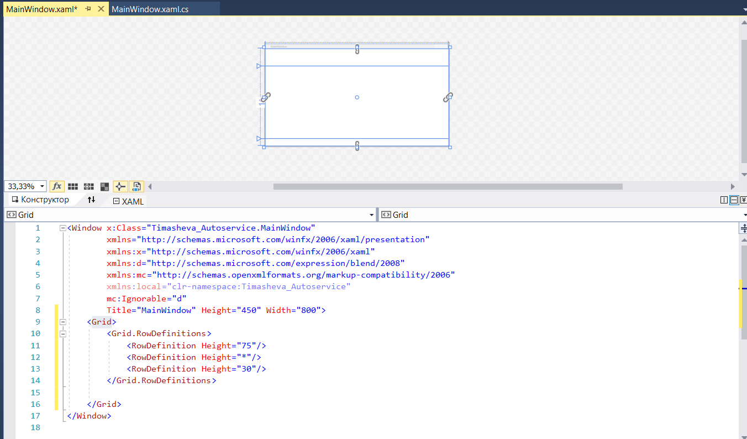

3. Добавим картинку логотипа в ресурсы приложения. Для этого в Обозревателе решений (панель справа) открываем Properties, выбираем вкладку Ресурсы:

Поменять тип ресурса со Строки на Изображения.

Найти через Проводник рисунок логотипа service_logo.png и перетащить его в рабочую область:
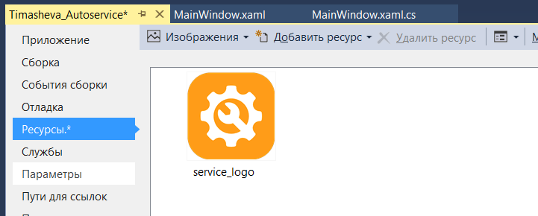

Тогда в Обозревателе решений появляется папка Resources с содержимым:

Выбрать картинку, и для нее поменять свойство Действие при сборке, поставив ему значение Resource:

4. Через Обозреватель решений вернуться в окно MainWindow.xaml.
Добавить на форму Image:
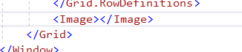

В свойствах его указать:
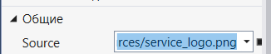
Тогда автоматически пропишется:
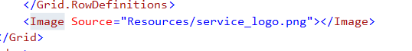
Добавим еще свойство для картинки: HorizontalAlignment="Left"

5. Добавим после рисунка компонент textblock:

В Обозревателе решений – Вкладка Ресурсы (Rеsources): добавить иконку путем перетаскивания:
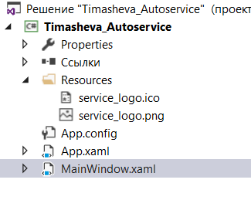
В Title главной формы добавим свойства семейство шрифтов (взято из Руководства по стилю) и иконку:

Для установки иконки прописать имя файла ico.

Если не удается поставить именно файл ico в качестве иконки, можно поставить файл png:
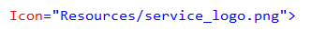

6. Определим в центральную область фрейм:

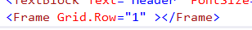

7. Добавим страницу для просмотра сервисов (ServicePage): правой кнопкой по названию решения (проекта) в Обозревателе решений, затем пункт Добавить Страница:
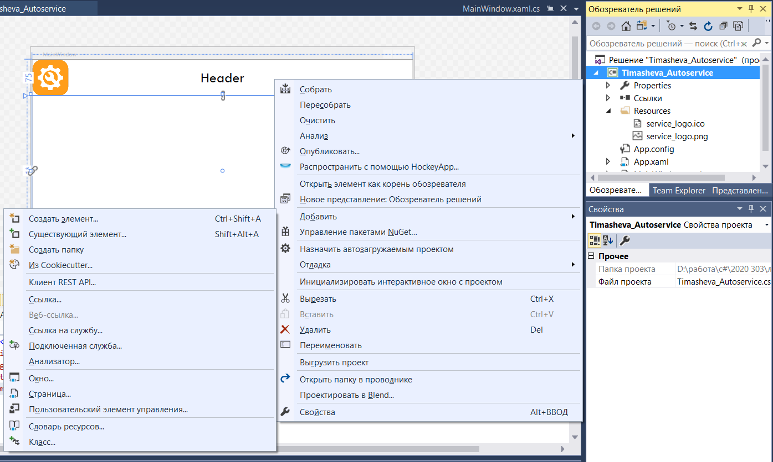

Дадим ей имя ServicePage:

8. Откроется макет окна страницы ServicePage.
Поместим на форму кнопку:
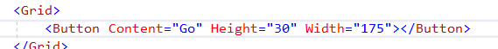

Закрасим кнопку в активный цвет:
зададим свойство background и для него определим вручную цвет через вкладку Кисть, палитру RGB (255, 156, 26):
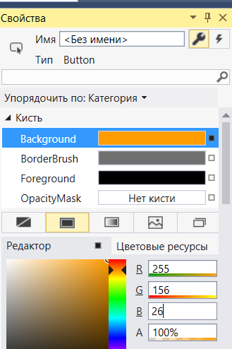
В коде разметки нужное значение само подставится.

9. Теперь добавим также страницу для редактирования/добавления сервиса (AddEditPage).
Поместим на эту форму (страницу) элемент TextBlock:

10. Вернемся к нашему фрейму на главной форме MainWindow.xaml, дадим ему имя:

11. Перейдем в редактор кода главной формы MainWindow.xaml.cs (нажать F7).
Добавим в описание класса после строки инициализации компонентов строку для навигации: MainFrame.Navigate(new ServicePage());
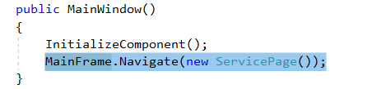
Но пока она не работает.

12. Поработаем с навигацией. Добавим класс Manager: правой кнопкой по названию решения (проекта) в Обозревателе решений, затем пункт Добавить Класс.

13. Опишем фрейм (когда будете писать при возникновении ошибки, нажмите на лампочку и выберите первый пункт для решения проблемы:
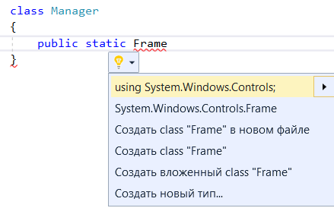

Далее дописать: MainFrame { get; set; }

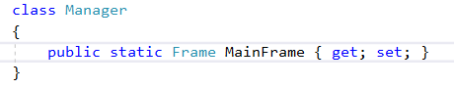

14. Далее перейдем в окно редактора кода главной формы и допишем строчку
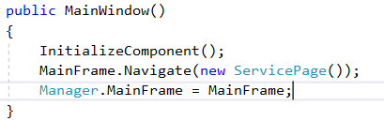

15. Перейдем на форму ServicePage.
Для кнопки добавим свойство Click – обработчик события – нажатие на кнопку:
Имя события само автоматически проставится: Click="Button_Click"

16. Перейдем в окно редактора кода этой страницы, в код для кнопки:
Запишем в коде одну строчку
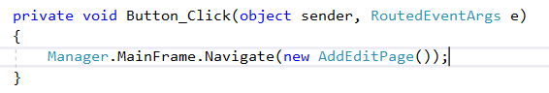

17. Запустим приложение. Проверить работу.

18. Добавим на главную форму кнопку Back:

19. Перейдем в код обработчика события для этой кнопки (F12) и запишем строчку

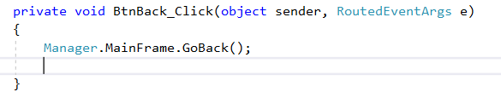

Для того, чтобы скрыть кнопку назад на главной форме используем свойство contentrendered у фрейма на главной форме:

20. В обработчике пропишем:
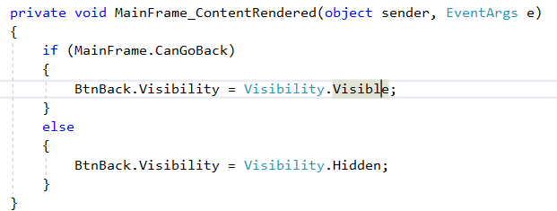

21. Скроем панель навигации. Для этого у фрейма пропишем свойство:
NavigationUIVisibility="Hidden"

22. Создадим стили для элемента кнопка, чтобы при создании новых кнопок их внешний вид был одинаков. Для этого откроем App.xaml и пропишем:
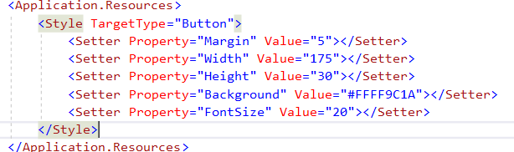

И удалим везде по файлам разметки лишнее (ширину, высоту кнопок и тд)

23. Запустим, проверим.

Результат выполнения лаб. работы залить на гитхаб, ссылку скинуть преподавателю.

